Vorschulgruppe 2023

Ihr Kind ist nun ein Vorschulkind und eine aufregende Zeit beginnt. Deshalb laden wir es ganz herzlich zu unserer Vorschulgruppe ein.

Ihr Kind ….
… lernt Mengen und Zahlen kennen
…lernt erste Buchstaben kennen
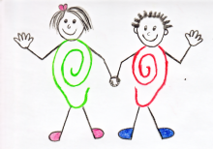
… lernt Hörtaktiken kennen

… kann malen und basteln

… macht erste Erfahrungen mit Schreiben und Lesen
… lernt ähnlich klingende Laute zu unterscheiden

… lernt selbständig mit seinen Hörhilfen umzugehen
… lernt Sing – und Bewegungsspiele kennen

… hat Kontakt zu anderen hörgeschädigten Kindern
… lernt Einzelgebärden

Viele Grüße vom Team der Vorschulgruppe

